Ejercicio |  | Tema: | 5 | Número: | 1
Grupo: | Componentes: | Putty, Máquina virtual Fedora
DAW | Componentes: | Eric Moros Pérez
Fecha de Comienzo: |  | 19-10-2017

Manejo de Ficheros y Directorios

- Inicia Sesión con el usuario usuario y abre una ventana de terminal
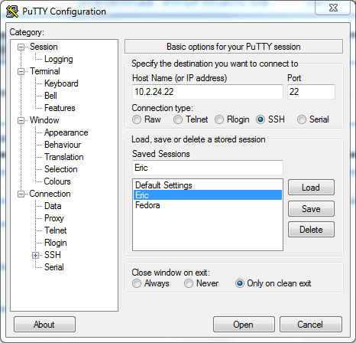
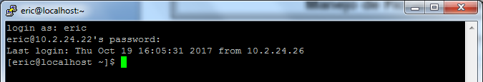

- Lista los elementos del directorio /bin.
ls /bin

- Lista los elementos del directorio /tmp.
ls /tmp

- Lista los elementos del directorio /etc en orden inverso y cuyo nombre empiece por t.
ls /etc/t*

- Lista los elementos del directorio /dev cuyo nombre empiece por tty y tenga 5 caracteres.
ls /dev/tty???

- Lista los elementos del directorio /dev cuyo nombre empiece por tty y acabe en 1, 2, 3 ó 4.
ls /dev/tty*[1234]

- Lista los elementos del directorio /dev cuyo nombre empiece por t y acabe en 11.
ls /dev/t*11

- Lista los elementos del directorio /boot incluidos los ocultos.
sudo ls -a /boot

- Lista los elementos de tu directorio HOME que no empiecen por P.
ls -d /home/eric/[!P]*

- Lista los elementos del directorio /home y sus subdirectorios.
ls -R /home/eric

- Muévete al directorio /tmp y verifica el cambio (con el comando pwd)
cd /tmp && pwd

- Muestra fecha y hora.
date

- Muévete al directorio HOME y verifica el cambio.
cd && pwd

- Lista los elementos de HOME mostrando su número de ínodo.
ls -l

- Crea un directorio llamado ejercicio5.1.
mkdir ejercicio5.1

- Crea los directorios dir1, dir2 y dir3 en ejercicio5.1, dir11 en dir1, dir31 en dir3, dir311 y dir312 en dir31.
mkdir dir1 dir2 dir3
mkdir -p dir1/dir11 dir3/dir31
mkdir -p dir3/dir31/311 dir3/dir31/312

- Copia el fichero /etc/passwd en ejercicio5.1 con nombre usuarios.
cp /etc/passwd usuarios

- Copia el fichero usuarios en dir1, dir2 y dir3.
cp usuarios dir1/ && cp usuarios dir2/ && cp usuarios dir3/

- Comprueba la operación anterior mostrando el contenido del directorio HOME y sus subdirectorios.
ls -R

- Copia todos los ficheros de /etc en dir31.
cp /etc/* dir3/dir31/

- Copia en dir311 los ficheros de /bin cuyo nombre tenga 3 caracteres y el segundo sea i.
cp /bin/?i? dir3/dir31/

- Mueve dir31 bajo dir2.
mv dir3/dir31 dir2/

- Oculta el fichero usuarios de dir3.
mv dir3/usuarios dir3/.usuarios

- Borra el directorio dir1.
rm -r dir1

- Copia en dir312 los ficheros de /usr/bin cuyo nombre tenga 5 caracteres, empiecen por m y acaben por una letra comprendida entre a y n.
cp /usr/bin/m???[a-n] dir2/dir31/312/

- Borra los ficheros de dir312 que no acaben en e y tengan una d en cuarto lugar.
rm dir2/dir31/312/???d*[!e]

- Mueve dir312 bajo dir3.
mv dir2/dir31/312 dir3/

- Crea el directorio dir1 bajo HOME
cd && mkdir dir1

- Crea un enlace simbólico a dir1 en dir3 llamado enla_dir1.
ln -s /home/eric/dir1 /home/eric/ejercicio5.1/dir3/enla_dir1

- Muévete a dir3 y crea el directorio dir1b dentro de dir1 utilizando el enlace anterior.
cd dir3 && mkdir -p enla_dir1/dir1b

- Copia los ficheros que empiezan por u del directorio /bin en dir1b utilizando el enlace anterior.
cp /bin/u* enla_dir1/dir1b/

- Crea un fichero denominado fich1 en tu directorio ejercicio5.1 que contenga vuestro nombre de usuario y nombres y apellidos de los miembros del grupo.
cd ..
vi fich1
o
Adela
Agustín
Carla
Diego
Germán
Jaime
Jesús
Jose Antonio
Luis
Rafa
Raúl
Eric
(Los apellidos con el tiempo jajaja)
(Esc)
:wq

- Crea dos enlaces duros a fich1 en los directorios dir1 y dir2 denominados fich1_1 y fich1_2 respectivamente. Comprueba su contenido.
ln fich1 dir3/enla_dir1/fich1_1
ln fich1 dir2/fich1_2

- Crea un enlace simbólico a fich1 en el directorio dir1 denominado enla_fich1. Comprueba su contenido.
ln -s /home/eric/ejercicio5.1/fich1 /home/eric/ejercicio5.1/dir3/enla_dir1/enla_fich1

- Copia el fichero fich1 en dir2 utilizando el enlace simbólico. Comprueba el fichero creado y su contenido.
cp enla_fich1 /home/eric/ejercicio5.1/dir2/

Me ha quedado todo bien porque he usado rutas absolutas

- Borra fich1. Comprueba el contenido de los enlaces duros y del enlace simbólico. Anota si sale algún error y por qué.
rm fich1

Los duros mantienen el contenido original, pero los simbólicos se han roto

- Borra todos los ficheros y directorios creados en estos ejercicios (cuida no borrar más de la cuenta). Muestra el contenido de tu directorio HOME (incluidos los ocultos) y anota aquí el resultado.
rm -r ejercicio5.1 dir1

VERSIÓN IMAGEN…
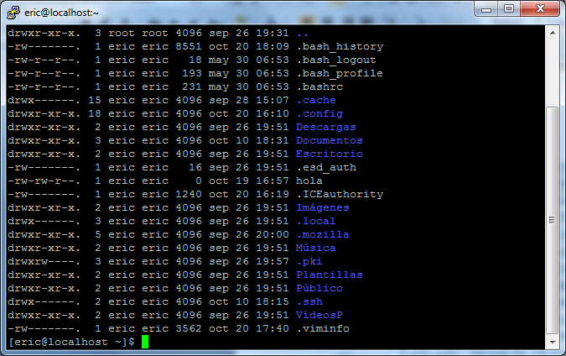

VERSION TEXTO…
total 96
drwx------. 16 eric eric 4096 oct 20 18:09 .
drwxr-xr-x. 3 root root 4096 sep 26 19:31 ..
-rw-------. 1 eric eric 6287 oct 20 16:44 .bash_history
-rw-r--r--. 1 eric eric 18 may 30 06:53 .bash_logout
-rw-r--r--. 1 eric eric 193 may 30 06:53 .bash_profile
-rw-r--r--. 1 eric eric 231 may 30 06:53 .bashrc
drwx------. 15 eric eric 4096 sep 28 15:07 .cache
drwxr-xr-x. 18 eric eric 4096 oct 20 16:10 .config
drwxr-xr-x. 2 eric eric 4096 sep 26 19:51 Descargas
drwxr-xr-x. 3 eric eric 4096 oct 10 18:31 Documentos
drwxr-xr-x. 2 eric eric 4096 sep 26 19:51 Escritorio
-rw-------. 1 eric eric 16 sep 26 19:51 .esd_auth
-rw-rw-r--. 1 eric eric 0 oct 19 16:57 hola
-rw-------. 1 eric eric 1240 oct 20 16:19 .ICEauthority
drwxr-xr-x. 2 eric eric 4096 sep 26 19:51 Imágenes
drwx------. 3 eric eric 4096 sep 26 19:51 .local
drwxr-xr-x. 5 eric eric 4096 sep 26 20:00 .mozilla
drwxr-xr-x. 2 eric eric 4096 sep 26 19:51 Música
drwxrw----. 3 eric eric 4096 sep 26 19:57 .pki
drwxr-xr-x. 2 eric eric 4096 sep 26 19:51 Plantillas
drwxr-xr-x. 2 eric eric 4096 sep 26 19:51 Público
drwx------. 2 eric eric 4096 oct 10 18:15 .ssh
drwxr-xr-x. 2 eric eric 4096 sep 26 19:51 VídeosP
-rw-------. 1 eric eric 3562 oct 20 17:40 .viminfo

